Языки интеллектуальных систем
Лабораторные работы 8 и 9, вариант 1
Синтез и распознавание речи
Объяснение теории и устройства системы «Lector» — голосового ридера научных статей по computer science
Студент: Пикта И. Д., группа 321702
Язык варианта: английский; предметная область: научные статьи по CS
Минск 2026

1 Коротко о работе
Две лабораторные работы похожи по устройству, поэтому они сделаны одной системой. Lector читает вслух научные статьи на английском языке нейросетевым голосом (ЛР 8 — синтез речи) и управляется голосом (ЛР 9 — распознавание речи). Пользователь открывает статью, нажимает Play или говорит «read», а дальше может сказать «slower», «go to section three», «explain attention» — система распознаёт фразу, понимает, какая это команда, выполняет её и сообщает об этом.
Система — веб-приложение в Docker: сервер на Python (FastAPI) и интерфейс на React. Синтез выполняется локально нейросетью Kokoro-82M, распознавание — облачной моделью Whisper (через Groq) или локальной Parakeet на процессоре. Для чтения текста на любых сайтах сделано расширение для Chrome.
Таблица 1 — Как выполнены требования методичек
Требование | Как сделано в Lector
ЛР 8. Ввод текста | Поле ввода, загрузка PDF / TXT / Markdown, импорт статьи по arXiv ID или ссылке, импорт веб-страницы, редактирование текста в библиотеке
ЛР 8. Копирование через буфер | Кнопка Paste, голосовая команда «read clipboard»
ЛР 8. Указатель мыши в другом приложении (html-страница) | Расширение Chrome: выделил текст на любой странице — рядом появляется круглая кнопка воспроизведения; пункт контекстного меню; Alt+R
ЛР 8. Воспроизведение | Плеер с подсветкой произносимого предложения и слова, переход по клику, прогресс по разделам
ЛР 8. Голос, темп, громкость и др. | 28 голосов (US/UK), смешивание двух голосов, скорость 0,5–2×, высота тона ±4 полутона, громкость, паузы, правила чтения формул, цитат, ссылок и аббревиатур, словарь произношений
ЛР 9. Список операций | 38 встроенных команд: каждую можно выключить или изменить её фразы; свои команды-макросы из нескольких действий; тестер фраз
ЛР 9. Автоматическая реакция с уведомлением | Детектор речи сам выделяет фразу; индикатор микрофона, строка «что услышано → что сделано», звуковой сигнал или голосовой ответ, журнал Activity
ЛР 9. Выбор естественного языка | Команды на английском, русском, немецком и французском — у каждого языка свой набор фраз

2 Звук и речь: что нужно знать

2.1 Звук как сигнал
Звук — это колебания давления воздуха. Микрофон превращает их в электрическое напряжение, а звуковая карта много раз в секунду измеряет это напряжение. Такая процедура называется дискретизацией, а число измерений в секунду — частотой дискретизации. Lector синтезирует речь с частотой 24 000 Гц, а для распознавания микрофон записывается с частотой 16 000 Гц — этого достаточно для речи, потому что по теореме Котельникова (Найквиста) частота дискретизации должна быть хотя бы вдвое выше самой высокой полезной частоты сигнала, а разборчивость речи определяется частотами примерно до 8 кГц.
Если нарисовать отсчёты по времени, получится осциллограмма (рисунок 1, верх). По ней видно, где звук громче и где паузы, но почти не видно, какой звук произносится. Для этого нужен спектр.

2.2 Спектр и спектрограмма
Любой звук можно разложить на сумму синусоид разной частоты — это преобразование Фурье. Речь меняется быстро, поэтому её режут на короткие перекрывающиеся окна около 25 мс со сдвигом 10 мс и считают спектр каждого окна (кратковременное преобразование Фурье, STFT). Если сложить эти спектры по времени, получится спектрограмма: по горизонтали время, по вертикали частота, яркость — громкость этой частоты (рисунок 1, середина).
На спектрограмме видны две вещи, из которых и состоит речь:
- Основной тон (F0) — частота колебаний голосовых связок, у мужчин примерно 85–180 Гц, у женщин 165–255 Гц. Это ровные горизонтальные полосы-гармоники внизу. От F0 зависит высота голоса и интонация.
- Форманты — усиленные полосы частот, которые создаёт форма рта и языка. Они отличают один гласный от другого: у «и» и «а» разные форманты при одинаковом тоне.
- Шумы согласных — «s», «t», «k» выглядят как размытые вертикальные пятна в высоких частотах.
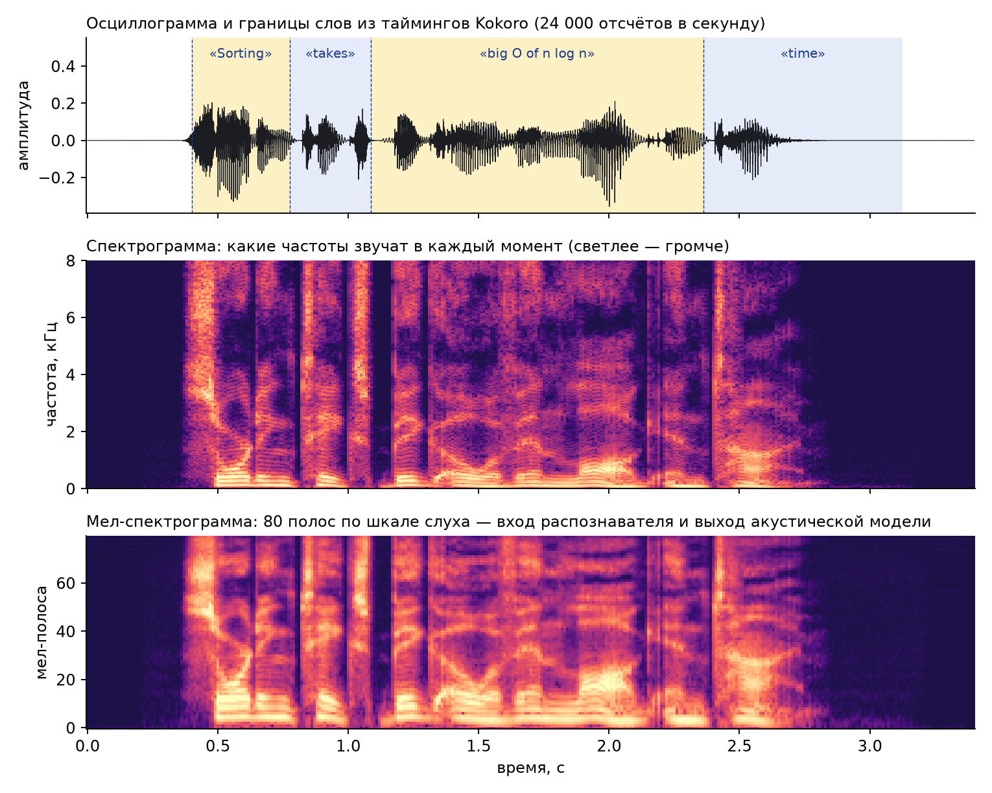
Рисунок 1 — Реальная фраза «Sorting takes O(n log n) time», синтезированная Kokoro в Lector. Границы слов взяты из таймингов, которые возвращает синтезатор

2.3 Мел-шкала
Человек различает низкие частоты гораздо точнее высоких: разница между 100 и 200 Гц слышна сильно, а между 7 000 и 7 100 Гц — почти нет. Мел-шкала пересчитывает частоту так, чтобы равные шаги звучали для человека одинаково:
m = 2595 · log₁₀(1 + f / 700) (1)
Если сгруппировать спектр в 80 полос, равномерных по мел-шкале, получится мел-спектрограмма (рисунок 1, низ). Это главное представление речи в современных системах: распознаватель получает её на вход, а акустическая модель синтезатора строит её на выходе.

2.4 Высота тона и полутоны
В музыке и в синтезе высоту удобно менять полутонами: подъём на один полутон умножает частоту на 2^(1/12) ≈ 1,059, на октаву (12 полутонов) — вдвое. В настройках Lector тон меняется на ±4 полутона (рисунок 2).
p = 2^(k / 12) (2)
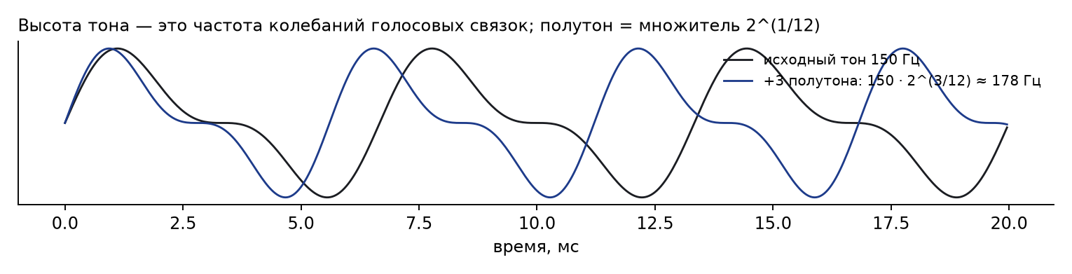
Рисунок 2 — Сдвиг тона на +3 полутона увеличивает частоту в 2^(3/12) ≈ 1,19 раза

3 Синтез речи (ЛР 8)

3.1 Из чего состоит синтезатор
Любая система синтеза речи из текста (TTS, text-to-speech) решает три задачи по очереди (рисунок 3):
- Лингвистический блок понимает, что сказать: делит текст на предложения, раскрывает числа, сокращения и формулы в слова, переводит слова в фонемы и решает, где паузы и ударения.
- Акустическая модель решает, как это звучит: сколько длится каждый звук, какой у него тон, и строит мел-спектрограмму для выбранного голоса.
- Вокодер превращает спектрограмму в звуковую волну — последовательность отсчётов, которую можно проиграть.
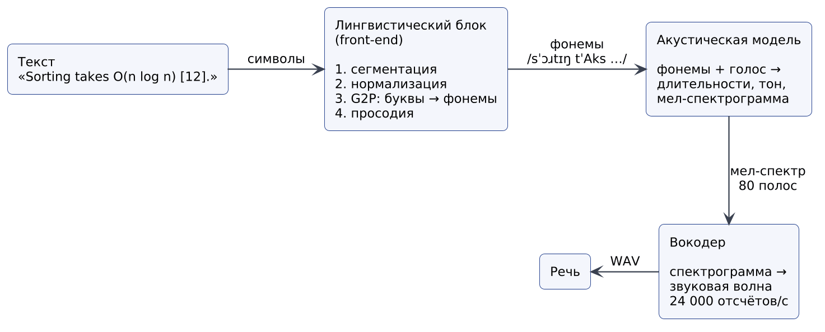
Рисунок 3 — Общая схема синтезатора речи

3.2 Как синтезировали раньше и сейчас
Таблица 2 — Поколения систем синтеза речи
Подход | Идея | Плюсы и минусы
Формантный (1970–80-е) | Правила задают тон и форманты, звук собирается из генераторов | Мало памяти, любой текст; звучит «роботом»
Конкатенативный (1990–2000-е) | Склейка записанных кусочков речи: дифонов или целых слогов (unit selection) | Естественные тембры; стыки слышны, нужна большая база записей, голос не меняется
Статистический параметрический (HMM, 2000-е) | Скрытые марковские модели предсказывают параметры речи, вокодер их озвучивает | Гибко, компактно; звук «приглушённый»
Нейросетевой (с 2016 г.) | Tacotron, WaveNet, FastSpeech, VITS, StyleTTS: сети учатся на часах записей | Почти неотличимо от человека; нужны вычисления. Kokoro-82M — компактная модель этого поколения

Lector использует нейросетевой подход, но лингвистический блок написан самостоятельно: именно в нём решается задача варианта — правильно читать научные статьи по computer science.

3.3 Нормализация текста — главная часть для научных статей
Нейросеть хорошо произносит обычные слова, но не знает, как читать O(n²), [12], 16GB или e.g.. Если подать такой текст напрямую, получится «O открывающая скобка n…» или пропуск. Поэтому перед синтезом текст нормализуется: всё, что не является обычным словом, переписывается так, как это сказал бы человек (таблица 3).
Таблица 3 — Примеры нормализации в Lector
Написано в статье | Что произносит Lector | Правило
O(n log n) | big O of n log n | асимптотика
\frac{QK^T}{\sqrt{d_k}} | Q K transpose over square root of d sub k | LaTeX-формула
[3, 5-7], (Vaswani et al., 2017) | (пропускается) или «citing 3, 5 to 7» | цитаты
16GB, 120 ms, 2.7x, 1e-4 | 16 gigabytes, 120 milliseconds, 2 point 7 times, 1 times ten to the minus 4 | числа и единицы
Fig. 3b, Eq. (2), e.g. | Figure 3 b, Equation 2, for example | сокращения
SQL, CNN, NASA, LaTeX | sequel, C N N, nasa, lah tek | аббревиатуры и словарь
train_model.py, numEpochs | train model dot py, num epochs | идентификаторы кода
https://github.com/… | a link to github dot com | ссылки
3.2 Related Work (заголовок) | Section 3 point 2. Related Work. | заголовки

Аббревиатуры читаются по-разному: SQL обычно говорят «sequel», NASA — одним словом, а GPU — по буквам. Lector знает около 200 таких терминов, а для незнакомых применяет эвристику «произносимости»: слово из 4+ букв с нормальным чередованием гласных и согласных читается как слово, остальное — по буквам.

Алгоритм нормализатора и карта смещений
Обычный подход — последовательно заменять подстроки — ломает связь с исходным текстом: после замены уже нельзя сказать, какое место статьи сейчас звучит. В Lector нормализатор не переписывает строку, а режет её на сегменты (рисунок 4). Каждое из ~50 правил ищет совпадения только в ещё не тронутых сегментах и заменяет найденное на «закрытый» сегмент с произносимым текстом. В результате у каждого произносимого символа остаётся ссылка на исходный фрагмент — карта смещений. Благодаря ей подсветка во время чтения выделяет в статье именно O(n log n), пока голос говорит «big O of n log n».
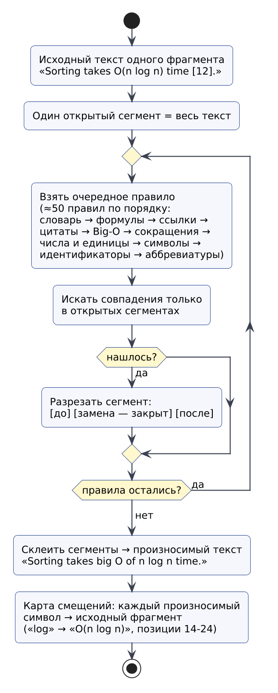
Рисунок 4 — Алгоритм нормализатора с картой смещений

3.4 От букв к фонемам (G2P)
Фонема — минимальная единица звучания, которая различает слова: «cat» и «bat» отличаются одной фонемой. Английское написание плохо совпадает с произношением (ough в «though», «through», «tough» читается по-разному), поэтому буквы переводятся в фонемы специальным модулем G2P (grapheme-to-phoneme). Фонемы записываются международным фонетическим алфавитом IPA: «Sorting» → /sˈɔɹtɪŋ/.
В Lector G2P делает библиотека misaki: сначала она ищет слово в словаре произношений, а незнакомые слова (например, придуманное «zyxwvnet») озвучивает по правилам через резервный синтезатор espeak-ng. Пользователь может добавить свои произношения: написать, как слово звучит обычными буквами («Kubernetes» → «koober netties»).

3.5 Просодия: паузы, темп, интонация
Просодия — это «мелодия» речи: длительность звуков, паузы, высота тона и ударения. Без неё речь звучит монотонно. Нейросеть сама предсказывает длительность каждой фонемы и тон по контексту, а Lector добавляет управляемые паузы между предложениями и абзацами.
- Темп задаётся множителем длительностей: при скорости 1,5 каждая фонема звучит в 1,5 раза короче.
- Тон меняется независимо от темпа приёмом «плёнки»: речь синтезируется со скоростью s/p, а потом ресемплируется так, чтобы проигрываться в p раз быстрее. Тон вырастает в p раз по формуле (2), а темп возвращается к s.
- Громкость меняется в браузере усилителем Web Audio мгновенно, без пересинтеза.

3.6 Нейросеть Kokoro-82M
Kokoro — открытая (лицензия Apache-2.0) модель с 82 миллионами параметров, построенная по архитектуре StyleTTS 2. Она неавторегрессионная: не генерирует звук по одному отсчёту, а сразу предсказывает длительности всех фонем и строит всю фразу целиком, поэтому быстро работает даже на процессоре.
- Голос задаётся вектором стиля из 256 чисел. Разные голоса — это разные векторы, поэтому два голоса можно смешать, просто сложив векторы с весами (в Lector — «Blend»).
- Длительности фонем модель возвращает вместе со звуком. Lector суммирует их и получает время начала и конца каждого слова — отсюда синхронная подсветка слова.
- Вокодер встроен в модель и выдаёт волну 24 кГц.

3.7 Как оценивают синтез
- MOS (mean opinion score) — средняя оценка естественности слушателями по шкале от 1 до 5.
- RTF (real-time factor) — отношение времени синтеза к длительности полученной речи. RTF < 1 означает, что система говорит быстрее, чем считает.
RTF = t_синтеза / t_звука (3)
В Lector на процессоре ноутбука RTF ≈ 0,3: 8,9 с речи синтезируются за 2,7 с. Для быстрого старта длинные предложения делятся по запятым на единицы до 20 слов: первый звук появляется примерно через секунду, а следующие единицы синтезируются, пока звучит текущая.

4 Распознавание речи (ЛР 9)

4.1 Общая схема
Распознавание решает обратную задачу: по звуку найти текст. Для голосового управления нужен ещё один шаг — понять, какую команду имел в виду человек (рисунок 5).
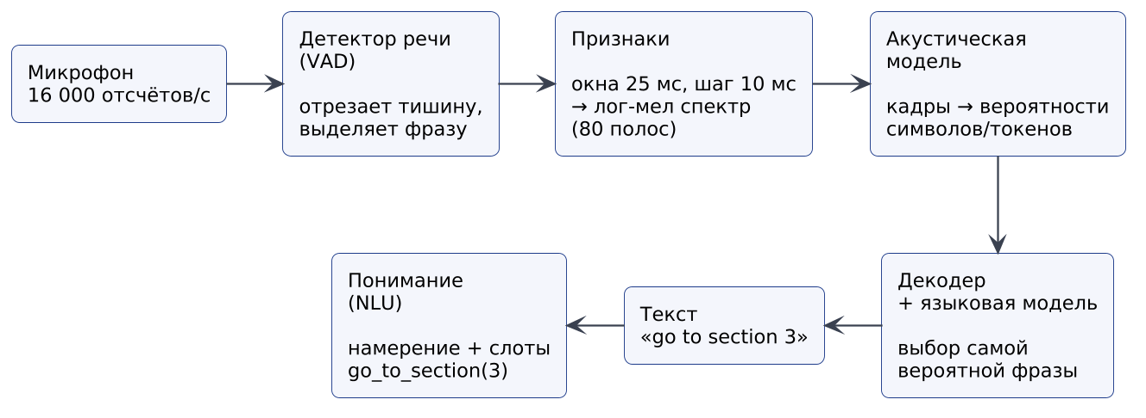
Рисунок 5 — Общая схема распознавания и понимания команд

4.2 Признаки
Микрофонный сигнал режется на окна 25 мс со сдвигом 10 мс, и для каждого считается лог-мел спектр из 80 полос (раздел 2.3). Секунда речи превращается в 100 векторов по 80 чисел — «картинку», которую обрабатывает нейросеть. Раньше вместо мел-спектра использовали MFCC — его сжатую форму, полученную дополнительным косинусным преобразованием.

4.3 Акустическая модель и декодирование
Классическая система (до ~2015 г.) состояла из трёх частей: акустической модели на скрытых марковских моделях с гауссовыми смесями (HMM-GMM), словаря произношений и языковой модели N-грамм, которая говорит, какие последовательности слов вероятны. Современные системы — сквозные (end-to-end) нейросети, которые напрямую переводят признаки в буквы или части слов. Lector использует два таких движка (таблица 4).
Таблица 4 — Распознаватели, используемые в Lector
 | Whisper large-v3-turbo (Groq) | Parakeet-TDT 0.6B v3 (локально)
Архитектура | Трансформер «кодировщик–декодер»: декодер пишет текст токен за токеном, как языковая модель | FastConformer-кодировщик + трансдьюсер TDT: для каждого кадра предсказывает токен и сколько кадров пропустить
Где работает | В облаке Groq, нужен ключ и интернет | На процессоре в контейнере, ~670 МБ
Особенности | Понимает подсказку со словарём команд; возвращает уверенность; может «галлюцинировать» на тишине | Очень быстрый, не тратит квоту; без подсказок
Задержка в Lector | ≈ 340 мс | ≈ 150–240 мс
Когда используется | По умолчанию, если есть ключ и лимит | Без сети, при исчерпании лимита и всегда во время чтения вслух

Выбором движка управляет роутер: если облако ответило ошибкой 429 (лимит), он на время «размыкает цепь» (circuit breaker) и отправляет фразы на локальную модель, а интерфейс сообщает об этом строкой «Cloud cooling down — using local».

4.4 Детектор речи (VAD)
Распознавать весь поток с микрофона дорого и бессмысленно — большую часть времени человек молчит. VAD (voice activity detection) для каждого кадра 32 мс оценивает вероятность того, что это речь. Lector использует нейросеть Silero VAD прямо в браузере: когда вероятность выше порога — фраза началась, когда 0,55 с держится тишина — закончилась. На сервер уходит только законченная фраза. Порог зависит от ползунка «Sensitivity», а во время чтения вслух становится строже.

4.5 Понимание команд
Распознанный текст ещё не команда. Нужно определить намерение (intent), например «перейти к разделу», и слоты — параметры намерения: номер раздела, имя голоса, термин. Lector делает это в три ступени — от быстрой и точной к медленной и гибкой (рисунок 6):
- Шаблоны. Каждая фраза команды, например «go to section {number}», превращается в регулярное выражение со слотами. Перед сравнением фраза нормализуется: приводится к нижнему регистру, убираются вежливые слова («please», «could you») и имя «Lector», числительные превращаются в цифры («three» → 3, «полтора» → 1.5). Раздел по названию («read the conclusion») ищется нечётко среди заголовков открытой статьи.
- Нечёткое сравнение. Если шаблон не подошёл, фраза сравнивается со всеми фразами команд мерой сходства на основе редакционного расстояния (сколько вставок и удалений символов нужно, чтобы превратить одну строку в другую). Порог — 82 % сходства, во время чтения — 90 %.
- Языковая модель. Если и это не помогло, свободная фраза («this voice is boring, try someone else») отправляется модели gpt-oss-20b со строгой JSON-схемой: ответом может быть только одна из включённых команд или «none». Модель не может придумать несуществующее действие.
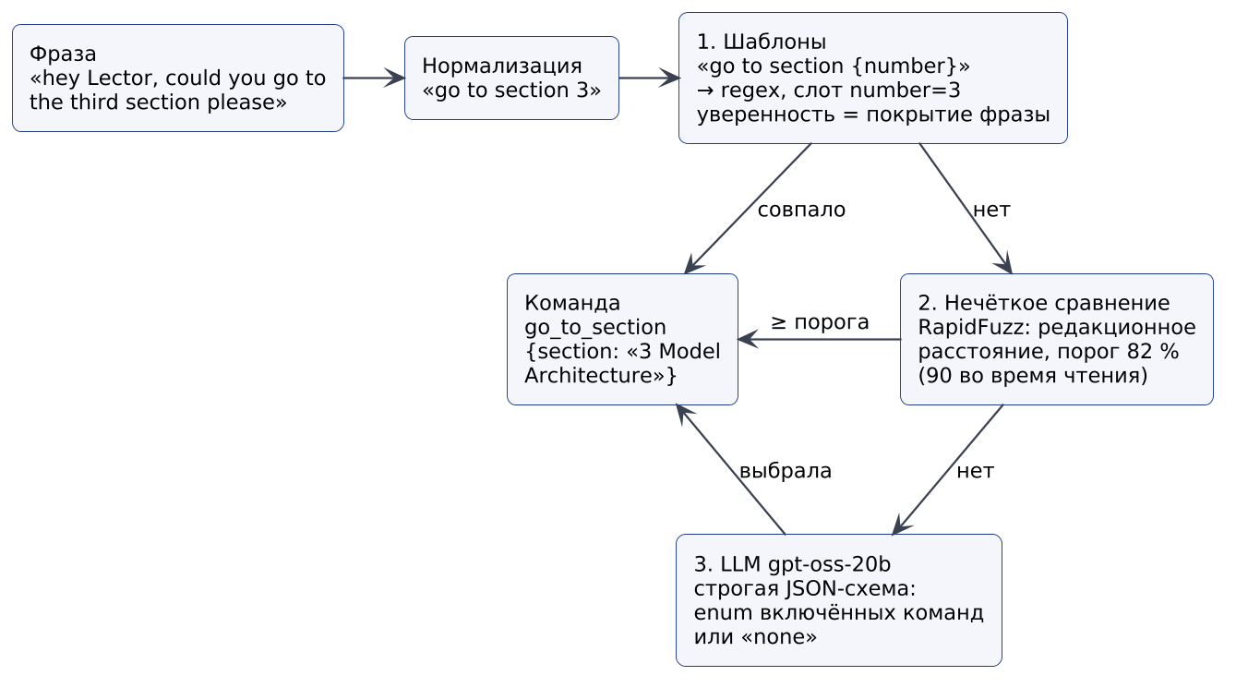
Рисунок 6 — Три ступени сопоставления фразы с командой

4.6 Эхо и почему по умолчанию push-to-talk
Когда Lector читает вслух через колонки, микрофон слышит и голос пользователя, и сам синтезатор. В видеозвонках эту проблему решает эхоподавление (AEC): из сигнала микрофона вычитается то, что играет динамик. Но Chrome на Linux вычитает только звук звонков WebRTC, а не звук, который проигрывает страница. Поэтому в Lector защита сделана в несколько слоёв:
- в режиме push-to-talk (по умолчанию) чтение ставится на паузу, пока нажата клавиша M, и эха нет вообще;
- в режиме «всегда слушать» во время чтения голос приглушается до 20 %, как только пользователь начинает говорить;
- вычитание эха по тексту: сервер знает, какие слова Lector произносил во время записи, и удаляет их из распознанной фразы — сопоставляется только остаток;
- во время чтения используется только локальный распознаватель, строгий порог и без языковой модели.

4.7 Как оценивают распознавание
Стандартная мера качества распознавания — WER (word error rate), доля ошибок в словах:
WER = (S + D + I) / N (4)
где S — замены, D — пропуски, I — вставки слов, N — число слов в эталоне. Для голосового управления важнее другие меры: доля правильно понятых команд и доля ложных срабатываний — как часто система выполняет команду, которую никто не давал. Отдельная проблема Whisper — «галлюцинации»: на тишине или шуме он может выдать «Thank you.»; такие ответы Lector отбрасывает фильтром.

5 Как устроен Lector

5.1 Архитектура
Система состоит из трёх Docker-контейнеров и браузерной части (рисунок 7). Контейнер models при первом запуске скачивает модели (около 1 ГБ) и завершается; backend — сервер FastAPI со всей логикой синтеза, распознавания и команд; frontend — nginx, который отдаёт интерфейс и проксирует запросы к API. В браузере работают интерфейс, звуковой движок и детектор речи. Облако Groq используется только для распознавания и языковой модели и только при наличии ключа.
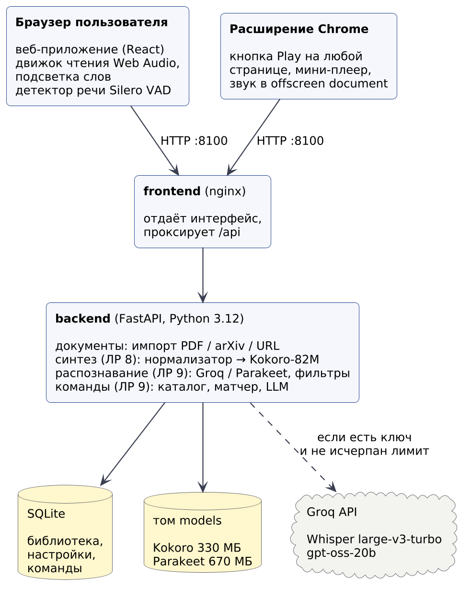
Рисунок 7 — Архитектура системы
Таблица 5 — Технологии
Часть | Технологии
Сервер | Python 3.12, FastAPI, SQLite (SQLAlchemy), PyTorch CPU
Синтез | Kokoro-82M, misaki (G2P), espeak-ng, soxr (ресемплинг), собственный нормализатор CS-текста
Распознавание | Groq Whisper large-v3-turbo, Parakeet-TDT 0.6B v3 (onnx-asr), Silero VAD (в браузере), RapidFuzz, gpt-oss-20b
Импорт статей | HTML-версия arXiv (LaTeXML), PyMuPDF4LLM для PDF, trafilatura для веб-страниц
Интерфейс | React 19, TypeScript, Tailwind CSS, Radix UI, KaTeX (формулы), Web Audio API, CSS Custom Highlight API
Расширение | Chrome Manifest V3: content script, service worker, offscreen document
Развёртывание | Docker Compose, Makefile (make up)

5.2 Как читается документ
Статья при импорте делится на блоки (заголовки, абзацы, пункты, формулы), блоки — на предложения, длинные предложения — на единицы воспроизведения до 20 слов. Дальше каждая единица проходит путь, показанный на рисунке 8:
- Плеер отправляет текст единицы, голос, скорость и тон на сервер.
- Нормализатор превращает текст в произносимый и строит карту смещений.
- Сервер проверяет кеш: ключ — хеш SHA-256 от модели, версии нормализатора, словаря, голоса, скорости, тона и текста. Если такой звук уже есть, он отдаётся за ~5 мс.
- Иначе задача попадает в очередь с приоритетами (сейчас → предзагрузка → расширение). Одна модель, один поток: параллельный инференс на процессоре только замедлил бы всё.
- Kokoro возвращает звук и длительности токенов; по ним и карте смещений каждому слову сопоставляется время звучания и место в исходном тексте.
- Браузер ставит звук на общую временную шкалу Web Audio без зазоров, подсвечивает предложение маркером, а текущее слово — подчёркиванием, и заранее запрашивает три следующие единицы.
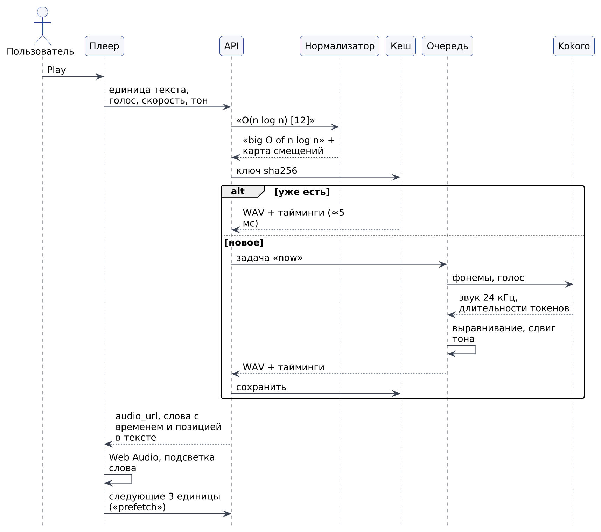
Рисунок 8 — Последовательность синтеза одной единицы

5.3 Как выполняется голосовая команда
Рисунок 9 показывает полный путь фразы от микрофона до действия, рисунок 10 — состояния микрофона. На каждом шаге пользователь видит, что происходит: индикатор меняет цвет и подпись (Listening → Hearing you → Recognizing), над плеером появляется строка вида «“slow down a bit” → Speed 0.9×», звучит короткий сигнал или голосовой ответ, а в журнале Activity остаётся запись: что услышано, какая команда, каким способом найдена, с какой уверенностью, каким движком и за сколько миллисекунд. Если вкладка в фоне, приходит системное уведомление.
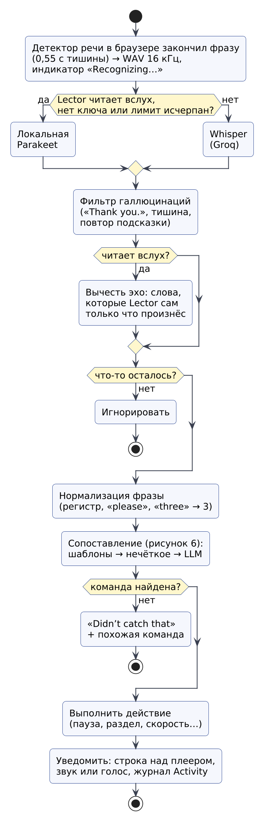
Рисунок 9 — Обработка голосовой команды
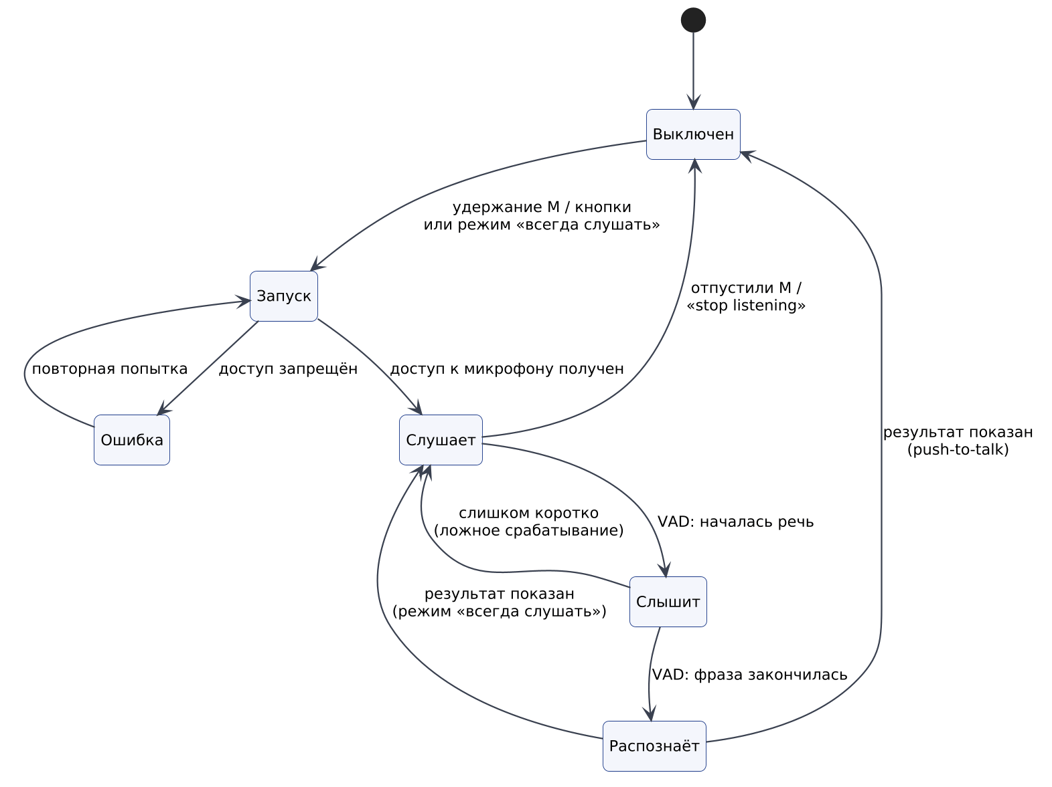
Рисунок 10 — Состояния микрофона

5.4 Список операций и выбор языка
Встроенные команды описаны в каталоге на сервере: у каждой есть действие, категория, описание и фразы на четырёх языках. Пользователь во вкладке Commands может выключить любую команду, заменить её фразы, добавить свою команду из нескольких шагов (например, «study mode» = скорость 0,9 + голос Emma + ответ «Study mode on») и сразу проверить фразу в тестере — текстом или аудиофайлом. Выбранный язык определяет, какой набор фраз используется и какой язык подсказывается распознавателю.

5.5 Чтение текста на любом сайте
Расширение для Chrome закрывает требование «поддержка указателя мыши в другом приложении». Скрипт на странице рисует кнопку воспроизведения и мини-плеер в изолированном shadow DOM и ничего не запрашивает сам. Запросы к Lector и воспроизведение делает offscreen document расширения (рисунок 11): так браузер не блокирует обращения обычного сайта к localhost.
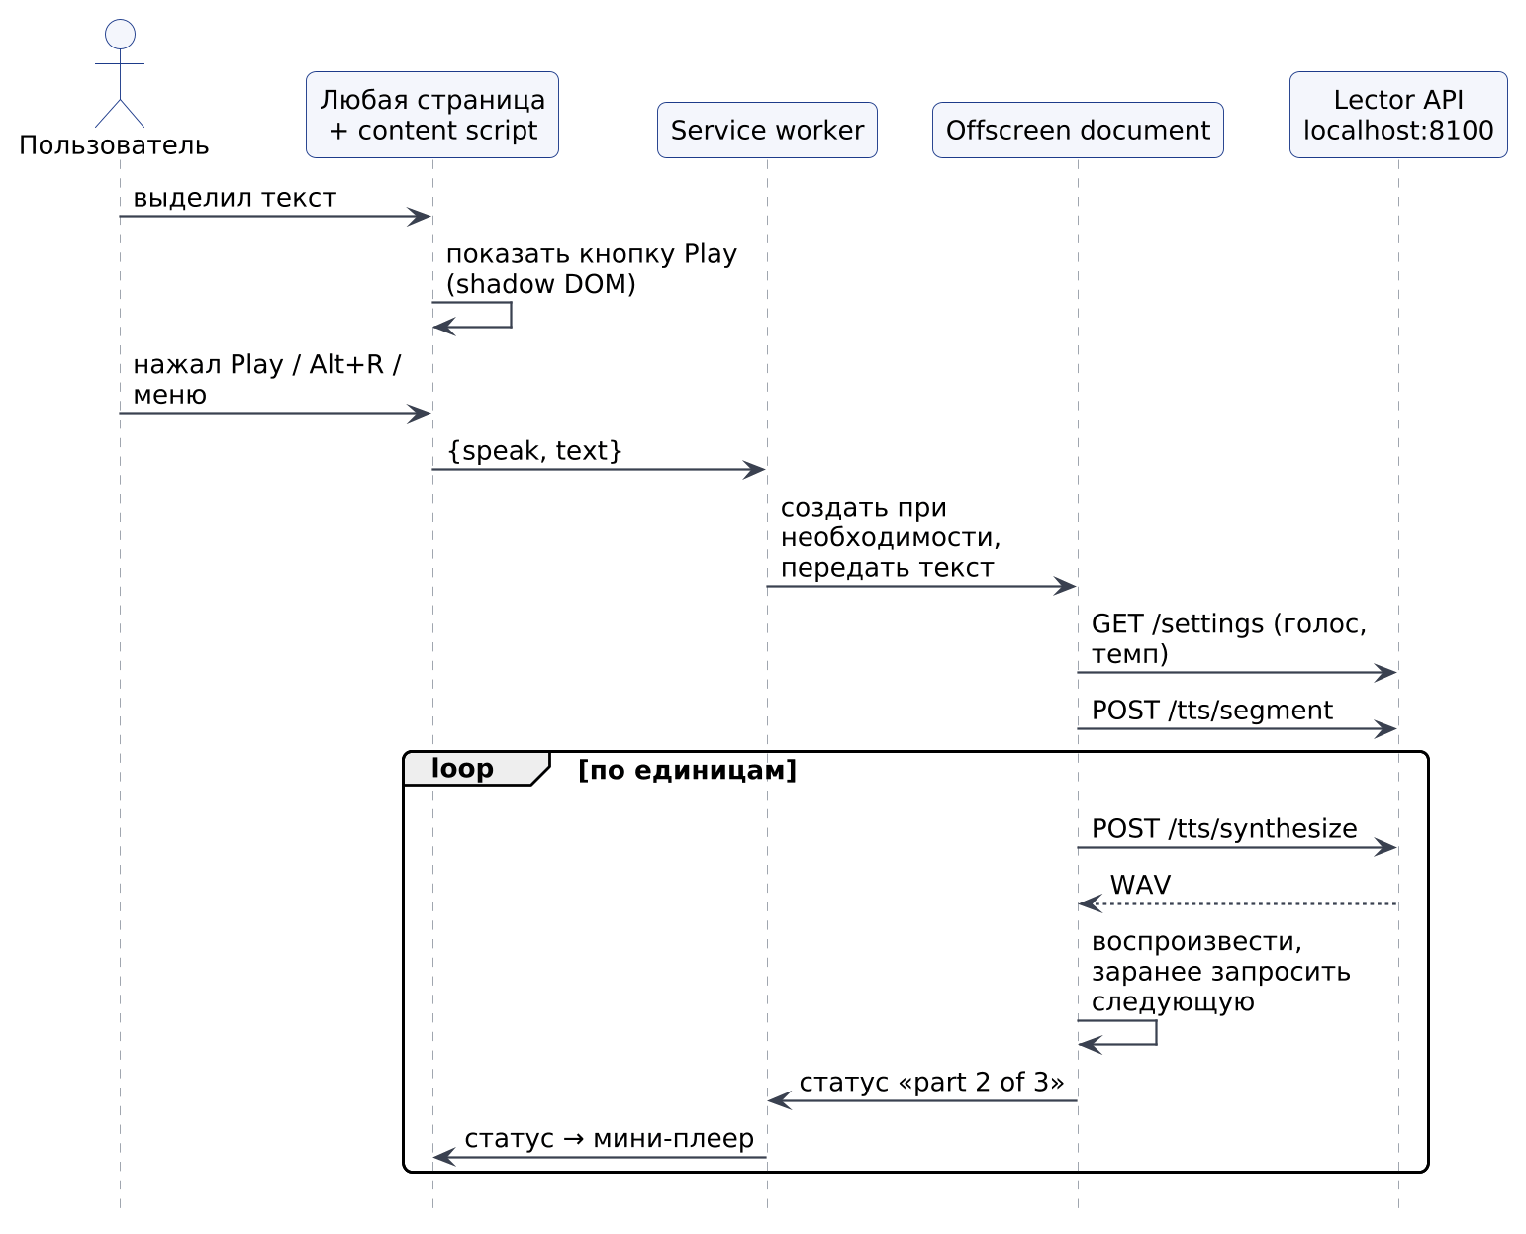
Рисунок 11 — Как расширение читает выделенный текст

6 Тестирование и результаты

6.1 Автоматические тесты
343 модульных теста проверяют нормализатор (около 60 табличных примеров и свойства карты смещений), разбиение на предложения, сопоставление команд на четырёх языках, числительные, фильтры эха и галлюцинаций, импорт arXiv/PDF/Markdown, редактирование и API. Ещё 3 теста запускают настоящие модели.

6.2 Проверка голосового пути без микрофона
Чтобы честно измерить качество распознавания, сделан loopback-тест: Kokoro произносит 31 команду тремя голосами на трёх скоростях, звук пересчитывается в 16 кГц, как с микрофона, и отправляется в распознавание. Проверяется, что найдена правильная команда с правильными параметрами. Дополнительно — шум, наложение эха и предложения статьи, которые не должны срабатывать (рисунок 12, таблица 6).
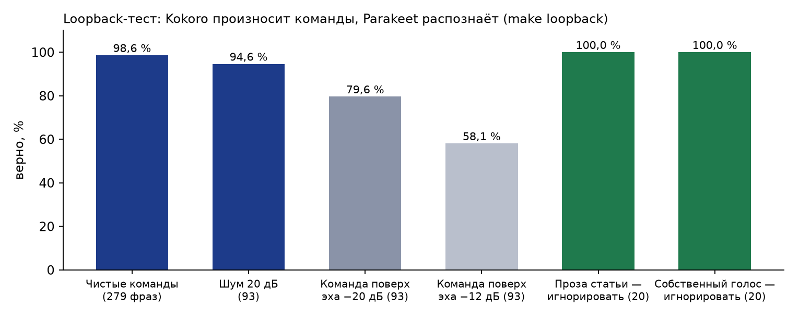
Рисунок 12 — Результаты loopback-теста на локальной модели Parakeet
Таблица 6 — Результаты loopback-теста
Условие | Верно | Точность | Медиана распознавания
Чистая фраза | 275 из 279 | 98,6 % | 240 мс
Белый шум 20 дБ | 88 из 93 | 94,6 % | 235 мс
Команда поверх голоса Lector, эхо −20 дБ | 74 из 93 | 79,6 % | 263 мс
То же без приглушения, эхо −12 дБ | 54 из 93 | 58,1 % | 293 мс
Предложения статьи (не команды) | 20 из 20 проигнорировано | 100 % | 541 мс
Собственный голос во время чтения | 20 из 20 проигнорировано | 100 % | 234 мс
Облачный Whisper, выборка | 16 из 16 | 100 % | 338 мс

6.3 Выводы
- На чистой речи команды распознаются почти всегда (98,6 %), ошибки — редкие ошибки самой модели распознавания («Read the abstractor» вместо «abstract»).
- Ложных срабатываний на тексте статьи и на собственном голосе нет: система не выполняет команды, которых не давали.
- Самый сложный случай — команда, наложенная на читающий голос через колонки. Приглушение улучшает результат с 58 до 80 %, а в режиме push-to-talk проблема не возникает. Поэтому он выбран по умолчанию, а для режима «всегда слушать» система сама советует наушники.
- Синтез работает быстрее реального времени (RTF ≈ 0,3), повторное чтение берётся из кеша за миллисекунды.

6.4 Что можно улучшить
- Настоящее эхоподавление: передавать звук синтезатора через WebRTC-соединение, чтобы браузерный AEC мог его вычесть.
- Wake word — отдельная маленькая модель на слово «Lector», чтобы в режиме «всегда слушать» не отправлять на распознавание каждую фразу.
- Синтез на других языках (русский) — отдельная модель или голоса Piper.
- Потоковое распознавание с промежуточным текстом, чтобы пользователь видел слова ещё во время фразы.

7 Короткие ответы на вероятные вопросы
Чем синтез отличается от распознавания?
Синтез — текст → звук: лингвистический блок, акустическая модель, вокодер. Распознавание — звук → текст: признаки, акустическая модель, декодер; для команд добавляется понимание (намерение и слоты).
Зачем нормализация, если нейросеть умная?
Сеть обучена на обычной речи и не знает, как читать O(n²), [12], 16GB, e.g. Нормализатор переписывает их в слова. Это главная часть работы для варианта «научные статьи по CS».
Как система подсвечивает слово, которое сейчас звучит?
Kokoro возвращает длительность каждого токена, из них получается время каждого слова. Карта смещений нормализатора связывает произносимое слово с местом в исходном тексте. Браузер сравнивает время воспроизведения с этими метками.
Что такое мел-спектрограмма?
Спектр звука по времени, где частоты сгруппированы в 80 полос по мел-шкале — так, как их различает ухо. Её строит акустическая модель синтеза и её же получает распознаватель.
Как меняется тон без изменения темпа?
Синтез со скоростью s/p и ресемплинг в p раз, где p = 2^(k/12): тон растёт в p раз, темп остаётся s.
Как пользователь задаёт список операций?
Во вкладке Commands: включает и выключает команды, меняет их фразы на каждом языке, создаёт свои команды из нескольких действий и проверяет фразы в тестере.
Как система уведомляет о происходящем?
Индикатор микрофона (слушает / слышит / распознаёт), строка «что услышано → что сделано», звук или голосовой ответ, журнал Activity, системное уведомление в фоне.
Что будет без интернета?
Синтез всегда локальный. Распознавание переключится на Parakeet; не будет только понимания свободных фраз через языковую модель и ассистента.
Почему система не срабатывает на собственный голос?
Во время чтения сервер знает, какие слова звучали, и вычитает их из распознанного текста; плюс строгий порог, локальная модель и режим push-to-talk по умолчанию. Тест: 20 из 20 фраз собственного голоса проигнорированы.
Что такое WER и RTF?
WER = (S + D + I) / N — доля ошибок распознавания в словах. RTF = время синтеза / длительность речи; у Lector ≈ 0,3.

Как запустить для показа
make up в каталоге lab-8-9, затем http://localhost:8100. Модели скачиваются только при первом запуске. Проверка голосового пути без микрофона — make loopback.

